一、單選題:共100分
（ ） 1.下列有關「無分電盤式點火系統」之敘述，何者錯誤？
(A)可以採用兩對應汽缸的火星塞共用一個點火線圈 (B)可以採用每一個點火線圈只連接一個汽缸的火星塞 (C)若兩對應汽缸的火星塞共用一個點火線圈，這兩個火星塞不會同時跳火 (D)若每一個點火線圈只連接一個汽缸的火星塞，點火線圈與火星塞裝在一起，可以省略高壓線。

（ ） 2.有關影響火星塞「跳火電壓」大小的敘述，下列何者正確？
(A)點火時間愈早，跳火電壓愈高 (B)混合比愈稀，跳火電壓愈低 (C)汽缸壓縮壓力愈大，跳火電壓愈低 (D)火星塞中央電極溫度高時，跳火電壓愈低。

（ ） 3.下列有關火星塞的敘述，何者正確？
(A)冷型火星塞的散熱路線長，中央電極溫度高，較適用於低負荷的引擎 (B)火星塞的中央電極需導電性良好，所以採用鋁合金製成 (C)四行程引擎所用的火星塞沒有區分為熱型火星塞或冷型火星塞 (D)假設引擎的原廠設定為冷型火星塞，若使用熱型火星塞，則引擎容易產生預燃。

（ ） 4.甲生與乙生分別對如圖所示的直接點火系統提出看法。甲生說：第一缸與第三缸會同時跳火。乙生說：若有一缸高壓線斷路但無其它故障，則其餘三缸仍能跳火。兩人的說法，何者正確？
(A)甲生對，乙生也對 (B)甲生對，乙生錯 (C)甲生錯，乙生對 (D)甲生錯，乙生也錯。

（ ） 5.美國汽車工程協會(SAE)將機油黏度大小以號數區分，下列敘述何者錯誤？
(A)SAE10之黏度小於SAE50 (B)在正常工作溫度下，SAE10W之黏度大致等於SAE10 (C)SAE10比SAE50適用於酷熱地區 (D)SAE10W-40為複級機油，四季皆適用。

（ ） 6.下列有關潤滑油之敘述，何者正確？
(A)機油規格SAE10W的“W”代表適用於汽車的意思 (B)四行程汽油引擎機油的最新工作等級為SK (C)潤滑油需具備燃點低、凝固點高的特性 (D)四行程引擎的機油不適合使用在二行程引擎的潤滑上。

（ ） 7.有關潤滑系統之敘述，下列何者正確？
(A)換裝機油濾清器時，使用油管扳手旋得越緊越好，以防止漏油 (B)檢查機油油面高度，應在正常工作溫度，且在怠速下量測 (C)引擎起動後，若機油壓力太低，會使機油指示燈不熄滅 (D)當引擎剛大修後，應使用SAE號數較大的機油，以利引擎潤滑。

（ ） 8.有關汽油引擎直接點火系統(Direct Ignition System)，下列敘述何者錯誤？
(A)不需要分電盤 (B)不需要分火頭 (C)不需要真空提前機構與離心力提前機構 (D)不需要點火線圈。

（ ） 9.下列有關「無分電盤式點火系統」之敘述，何者錯誤？
(A)可以採用兩對應汽缸的火星塞共用一個點火線圈 (B)可以採用每一個點火線圈只連接一個汽缸的火星塞 (C)若兩對應汽缸的火星塞共用一個點火線圈，這兩個火星塞不會同時跳火 (D)若每一個點火線圈只連接一個汽缸的火星塞，點火線圈與火星塞裝在一起，可以省略高壓線。

（ ） 10.假設 A 地區的氣候在-20℃～40℃之間，如果依照車廠使用手冊之規定，如下圖所示，試問下列有關該廠牌引擎使用機油的敘述何者不正確？
(A) A地區不要使用20W-40，以免低溫時機油流動性差影響潤滑作用 (B)A地區可以使用10W-40，但絕不能使用0W-40，以免低溫時機油流動性差影響潤滑作用 (C)A地區可以使用0W-40、5W-40、10W-40 (D)若A地區未來氣候變成0℃～40℃之間，可以使用15W-40。
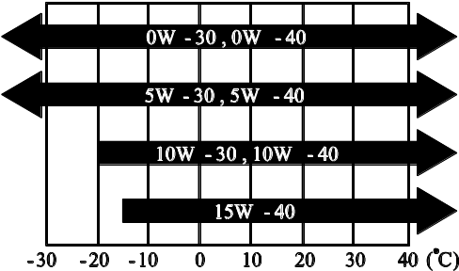

（ ） 11.有關水箱壓力與水箱蓋檢驗，甲技師說：水箱壓力檢測時，測試壓力應小於水箱蓋壓力。乙技師說：水箱壓力檢測時，若壓力下降，無需做進一步檢查，即可認定為汽缸與汽缸蓋漏水。丙技師說：水箱壓力檢測時，若壓力不變，可確認水箱蓋壓力閥工作正常。有關技師們的說法，下列敘述何者正確？
(A)甲、乙、丙三位技師都是對的 (B)甲、乙、丙三位技師都是錯的 (C)乙、丙技師是對的，甲技師是錯的
(D)甲、乙技師是對的，丙技師是錯的。

（ ） 12.如圖所示，技師正在拆裝汽油噴射引擎的哪一個組件？
(A)機油濾清器 (B)汽油濾清器 (C)油底殼放油螺絲 (D)空氣濾清器。
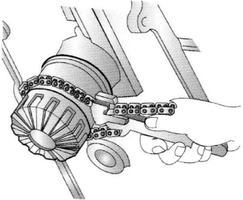

（ ） 13.NTC水溫感知器之特性是
(A)感知器溫度愈高，其電阻值愈低 (B)感知器溫度愈高，其電阻值愈高 (C)感知器溫度愈高，其電壓愈低 (D)感知器溫度愈高，其電壓愈高。

（ ） 14.對水溫感知器的敘述，下列何者錯誤？
(A)溫度低時，感知器的電阻高 (B)溫度高時，水溫訊號電壓高 (C)拆下水溫感知器接頭時，水溫訊號電壓為5V (D)ECM供應5V的參考電壓。

（ ） 15.SAE10W與SAE10之機油號數，其相同因素為
(A)適用溫度 (B)凝結點 (C)燃點 (D)黏度。

（ ） 16.機油SAE號數愈大，則
(A)流動性愈佳 (B)黏度愈低 (C)黏度愈高 (D)品質愈佳。

（ ） 17.以下敘述何者正確？
(A)黏度指數(VI)是指機油黏度因壓力變化而改變的大小 (B)SAE5W-30複級機油其黏度指數(VI)比SAE30單級機油高 (C)SAE20W機油黏度比SAE30機油高 (D)普通機油比合成機油較不容易形成油泥積碳。

（ ） 18.關於中國石油公司所生產的9000SJ車用機油10W/40，下列敘述何者正確？
(A)W代表夏天等級 (B)SAE為美國石油協會 (C)SJ是SAE的分類標準 (D)是複級機油。

（ ） 19.引擎潤滑系統中，機油壓力調整閥在何種情況下發揮作用？
(A)機油被沖淡時 (B)機油量過多時 (C)油道壓力過低時 (D)油道壓力過高時。

（ ） 20.MAP感知器
(A)是壓力感知器的一種 (B)可直接計測進氣量 (C)裝在節氣門之前的進氣管上 (D)常用來計測空氣濾清器處的壓力。

（ ） 21.汽油噴射引擎中，電腦(ECM)的引擎轉速訊號來自於
(A)節氣門位置感知器 (B)空氣流量感知器 (C)車速感知器 (D)曲軸位置感知器。

（ ） 22.翼板式空氣流量計，其空氣通道上裝有一只熱敏電阻，請問此熱敏電阻的功用為？
(A)感測進氣溼度 (B)感測進氣漩渦發生率 (C)感測進氣壓力 (D)感測進氣溫度。

（ ） 23.NTC型的溫度感知器，其主要特性是？
(A)溫度增加時，電阻值降低 (B)溫度增加時，輸出電壓降低 (C)溫度增加時，輸出電流降低 (D)溫度增加時，輸出功率降低。

（ ） 24.節氣門位置感知器、空氣質量流量及歧管絕對壓力依序可表示為
(A)TPS、MAP、MAF (B)TPS、MAF、MAP (C)MAF、MAP、TPS (D)MAP、MAF、TPS。

（ ） 25.在冷卻系統保養與檢修中，如圖所示技術人員正進行何種工作？
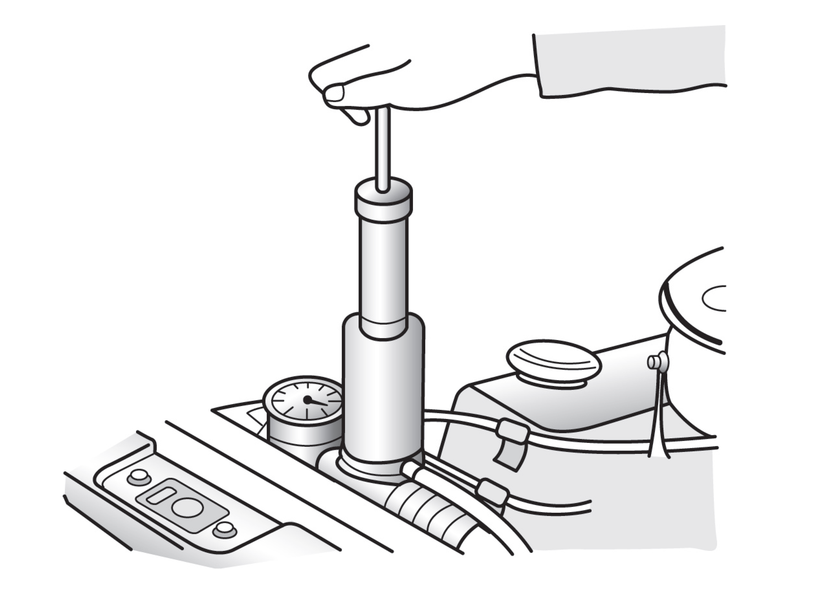
(A)水箱清洗工作 (B)檢查冷卻系統是否漏水 (C)檢查冷卻系統釋放壓力 (D)檢查冷卻系統真空開啟壓力。

